Дата: 16.12.2020г.

Группа: 20-ЭК-1д

Наименование дисциплины/МДК: Математика

Тема: ПЗ № 19. Вычисление производных.

**ТЕОРЕТИЧЕСКИЙ МАТЕРИАЛ**

**Общие сведения и примеры выполнения заданий:**

Пусть х – произвольная точка, лежащая в некоторой окрестности фиксированной точки . Разность х- называется приращением независимой переменной (или приращением аргумента) в точке и обозначается ∆х.

Производной функции f в точке называется число, к которому стремится разностное отношение при ∆х, стремящемся к нулю.

Если задана сложная функция y=f(u), где u=φ(x), то есть y=f(φ(x)) и каждая из функций y=f(u) и u=φ(x) дифференцируемы по своему аргументу, то

Основные правила нахождения производных представлены ниже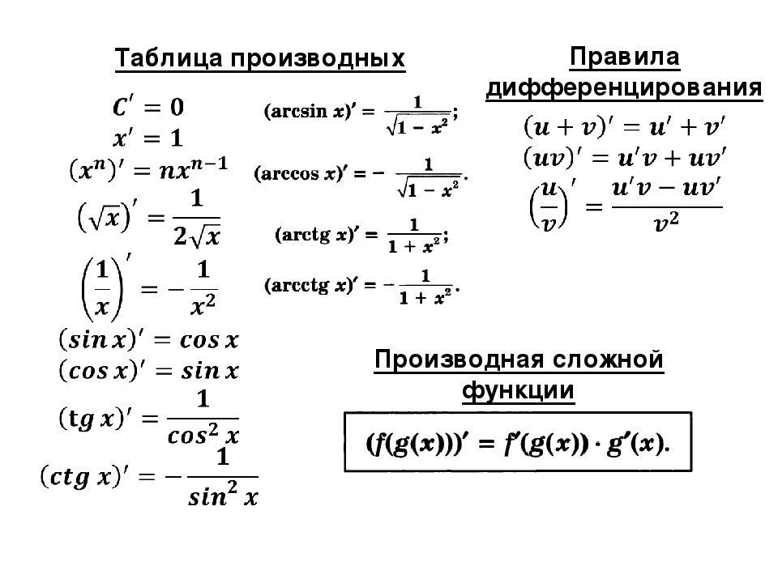





Примеры решения:

**Задания для практической работы:**

|  |  |
| --- | --- |
| **I вариант**  Найдите производные следующих функций:  1.  2.  3.  4.  5.  6.  7.  8.  9.  10.  11.  12.  Преподаватель: Чупанова М.У | **II вариант**  Найдите производные следующих функций:  1.  2.  3.  4.  5.  6.  7.  8.  9.  10.  11.  12. |